« | 27 | » | 11 | 20 | 17 | г. |  | № | 10275

МУНИЦИПАЛЬНОЕ ОБРАЗОВАНИЕ
ГОРОДСКОЙ ОКРУГ ГОРОД СУРГУТ

АДМИНИСТРАЦИЯ ГОРОДА

ПОСТАНОВЛЕНИЕ

О начале застройки Ядра центра
в городе Сургуте в части территории,
предусмотренной под размещение
главной площади города

В соответствии с генеральным планом муниципального образования городской округ город Сургут, утвержденным решением Исполнительного комитета Тюменского областного Совета народных депутатов от 06.05.1991 № 153, проектом планировки и проектом межевания Ядра центра в городе Сургуте, утвержденным постановлением Администрации города от 27.02.2013 № 1244, с учетом решения городской Думы от 30.12.1998 № 141-II ГД «О присвоении названий улицам города Сургута»:
1. Начать застройку территории, предусмотренной под размещение главной площади города (схема границ территории прилагается).
2. Комитету по земельным отношениям подготовить и направить уведомление обществу с ограниченной ответственностью «СургутАЗССервис» об отказе от договора аренды земельного участка от 02.02.2000 № 85 по истечении трех месяцев с момента его получения.
3. Управлению по связям с общественностью и средствами массовой информации опубликовать настоящее постановление в средствах массовой информации и разместить на официальном портале Администрации города.
4. Контроль за выполнением постановления оставляю за собой.

Глава города В.Н. Шувалов

Приложение
к постановлению
Администрации города
от ____________ № ________

Схема границ территории, предусмотренной под размещение главной площади города

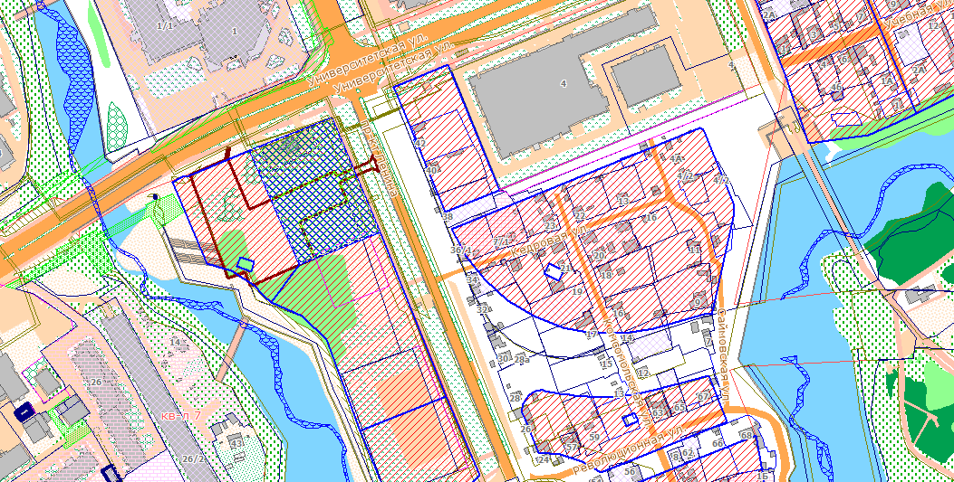
S = 9 178 кв. метров

